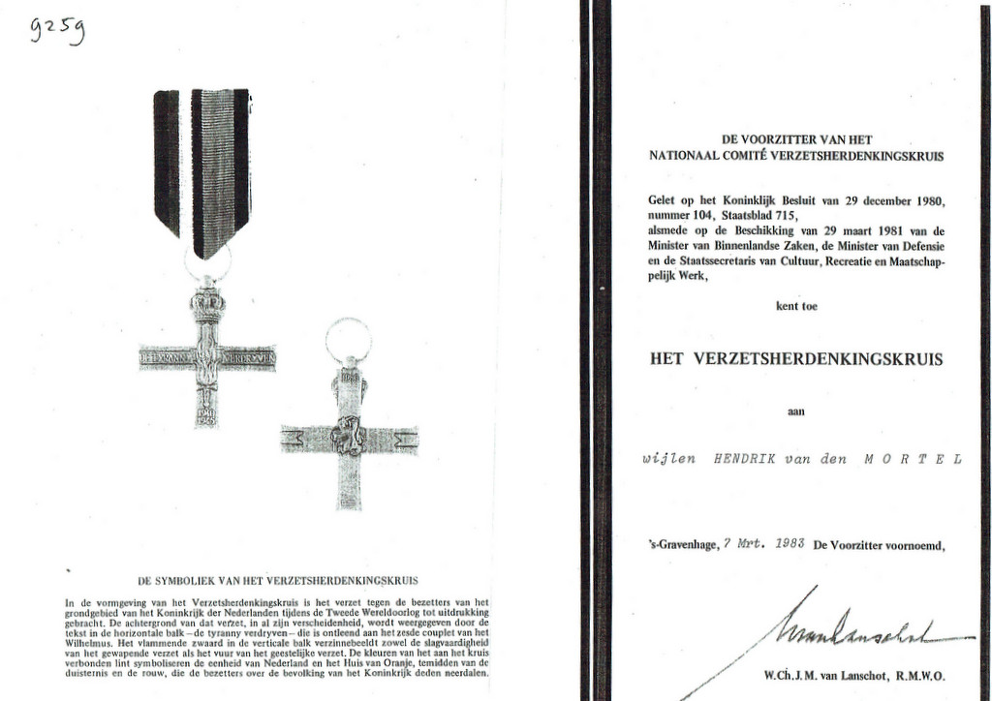

NHE - document 34 verzetsherdenkingskruis Hendrik van de Mortel (07-03-1983)